國立臺北商業大學

資 訊 管 理 系

109’資訊系統專案設計

**系統手冊**



**組 別：第109402組**

**題 目：BeMet**

**指導老師：黃其彥老師**

**組 長：10646032 陳立洋**

**組 員：10646005 高佳彣 10646010李梅湘**

**10646012 林姿廷 10646040 閻自有**

**中華民國109年　5　月　20　日**

第1章 背景與動機 4

1-1 簡介 4

1-2 問題與機會 4

表1-2-1 SWOT分析表 4

1-3 相關系統探討 5

表 1-3-1 相關平台比較 5

第2章 系統目標與預期成果 6

2-1 系統目標 6

2-2 預期成果 6

第3章 系統規格 7

3-1 系統架構 7

圖 3-1-1系統功能架構圖 7

圖3-1-2系統架構圖 7

3-2 系統軟、硬體需求與技術平台 8

表 3-2-1 伺服器端規格表 8

表 3-2-2 網站後端規格 8

表 3-2-2 手機端規格表 9

表 3-2-3 系統硬體需求 9

3-3 開發標準與使用工具 10

表 3-3-1 使用標準與工具表 10

第4章 專案時程與組織分工 11

4-1專案時程 11

表 4-1-1 專案時程表 11

4-2專案組織與分工 12

表4-2-1 分工表 12

第5章 需求模型 13

5-1 使用者需求 13

表 5-1-1 功能需求表 13

5-2 使用個案圖 15

圖 5-2-1 使用案例圖 15

5-3 使用個案描述:活動圖(Activity diagram) 16

圖 5-3-1 註冊活動圖 16

圖 5-3-2 登入活動圖 16

圖 5-3-3查看個人資料活動圖 17

圖 5-3-4 修改個人檔案活動圖 17

圖 5-3-5 公司群組管理活動圖 18

圖 5-3-6 藍牙配對活動圖 19

圖 5-3-7 客製化備註活動圖 19

圖 5-3-8 訊息傳送活動圖 20

圖 5-3-9 會議建立活動圖 20

圖5-3-10附近好友提醒活動圖 21

5-4 分析類別圖 22

圖 5-4-1 分析類別圖 22

第6章 設計模型 23

6-1 循序圖 23

圖 6-1-1 註冊循序圖 23

圖 6-1-2 登入循序圖 24

圖 6-1-3 查看個人資料循序圖 24

圖 6-1-4 修改個人資料循序圖 25

圖 6-1-5 藍牙配對循序圖 26

圖 6-1-6 公司群組管理循序圖 27

圖 6-1-7 客製化備註循序圖 28

圖 6-1-8 訊息傳送循序圖 28

圖 6-1-9 會議建立循序圖 29

圖 6-1-10 附近好友提醒循序圖 29

6-2 設計類別圖 30

圖 6-2-1設計類別圖 30

第1章 背景與動機

1-1 簡介

* + 1. 資訊時代

從1990年網際網路出現到現在已成熟發展並廣為應用，每個人都能透過網際網路互相談話、傳遞資訊，並維持友好關係。在商業上，個人若能善用網際網路提升與關鍵伙伴及顧客的緊密關係，不但能創造下次合作機會，也能鞏固個人的客源。

* + 1. 行動裝置的普及

隨著科技技術的提升，行動裝置的擁有成本降低，行動裝置以成為個人的隨身用品。行動裝置的普及加上網際網路成熟發展，使得行動商務蓬勃發展，使用行動裝置在網路上做交易已是常態。

* + 1. 社群App的發展

行動裝置的普及也帶來了社群App的商機，不論是過去已經經營網站社群平台已久的facebook選擇進入社群App的市場，就足以看出社群App的市場潛力，至今社群App數量仍然在持續增長中。

* + 1. BeMet的設計理念

設計出「BeMet」社群App是以商務為導向，透過藍牙技術進入社群App市場，期望讓國內中小型企業的員工能夠透過「BeMet」App來管理在商業上的夥伴，透過「BeMet」達到快速區別供應商、合作廠商及顧客，並提升與他們的親密度。

1-2 問題與機會

表1-2-1 SWOT分析表

|  |  |
| --- | --- |
| S | W |
| 1. 好友資料彈性 2. 建立雙方見面時間軸 3. 好友分類為供應商、廠商、合作夥伴及同事 4. 與好友見面時快速建立好友輪廓 5. 相對競爭者收費低 | 1. 主要客群限制在國內中小企業 2. 無網路環境時，限制部分服務 |
| O | T |
| 1. 中小企業對價格敏感度很高 2. 中小企業難以進入資訊科技產業 | 1. 社群APP競爭者多 2. 競爭者提供額外的延伸服務 |

1-3 相關系統探討

本組經網路資料，討論及分析使用者常使用的「Messenger」與「LINE」社群App，進一步探討本專題與上述兩社群App之差別，「Messenger」是Facebook提供的社群App用來與Facebook內的好友傳送多媒體訊息，也提供查看Facebook限時動態功能；「LINE」提供傳送多媒體訊息及社群功能以外額外的加值服務。

相較於上述兩平台，本專題的優勢在於使用藍芽技術導向設計，在沒有網路的情況下也能提供大部分的服務。分群功能可個別對顧客、合作廠商、供應商分群，建立會議功能記錄會議時間點，若是碰巧相遇或會議前，會根據兩人的最佳距離，推播附近好友通知，點選便可查看客製化備註，以描繪該名好友的輪廓，增加雙方的親密度。

表 1-3-1 相關平台比較

○:具備該功能

|  | **BeMet** | **LINE** | **Messenger** |
| --- | --- | --- | --- |
| 使用族群 | 商務人士 | 一般大眾 | 一般大眾 |
| 附近好友通知 | ○ |  |  |
| 藍芽技術導向 | ○ |  |  |
| 客製化備註 | ○ |  |  |
| 傳送多媒體訊息 | 僅提供傳文字訊息 | ○ | ○ |
| 建立會議功能 | ○ |  |  |
| 商務導向分群功能 | ○ |  |  |
| 除社群功能以外額外加值服務 |  | ○ |  |
| 聊天大頭貼功能 |  |  | ○ |
| 一般群組功能 | ○ | ○ | ○ |

第2章 系統目標與預期成果

2-1 系統目標

「BeMet」之系統目標分為:

1. 有效區分供應商、合作廠商、顧客人員資料:

透過客製化的備註，可了解該名好友身分是供應商、合作廠商，還是顧客。

1. 自由的客製化備註功能：

對個別好友都可以設計客製化備註，大幅度增加彈性。。

1. 增加供應商、合作廠商、顧客親密度：

利用推播客製化備註，讓使用者能在會面前，先了解對象（供應商、合作廠商、顧客）之輪廓，避免做出令對象覺得不舒服的事情，並做出對象感到開心的事情，進而增加與該名對象之親密度。

1. 提供會議相關功能：

透過建立會議的功能，讓每次的會議時間點都被記錄。

1. 提供見面記錄功能：

透過偵測到附近好友，讓每次見面的時間點都被自動記錄。

2-2 預期成果

1. 本平台使用者快速增加

每當有一次會面，就會有兩個使用者加入，使用者會以幾何級數速度增加，根據網路外部性以及梅特卡夫定律，使用者人數將會越來越多，效益越來越大，吸引力越來越大。

1. 使用本平台的員工，能替其公司增加與客戶的親密度和忠誠顧客的人數

因利用推播客製化備註，持續增加顧客對其公司的親密度和滿意度，並使公司的忠誠顧客人數增加。

1. 使用本平台的員工，能替其公司篩選合作夥伴，並選擇好的供應商、合作廠商

透過好友分群功能將好友分成供應商、合作廠商、客戶，使用者藉由備註情況評估是否要繼續往來，以合作廠商為例，使用者可根據會議狀況、訊息、客製化備註判斷此合作廠商是否應該要繼續合作，或是停止合作。

第3章 系統規格

3-1 系統架構

「BeMet」的系統功能架構圖如下，主要提供使用者管理商務上的夥伴，除了基礎聊天功能，也提供群組分類，還有透過會議建立功能留下會議時間點，客製化備註增加好友資料的彈性等功能，讓使用者在管理商務上的夥伴能更輕鬆，更有效率。

[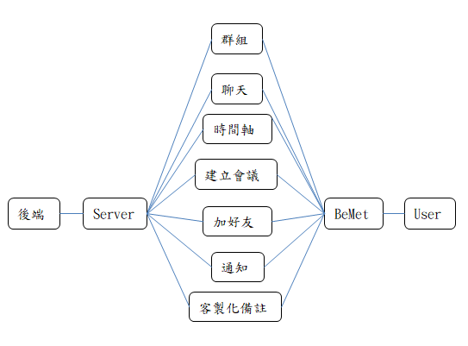](https://camo.githubusercontent.com/5ef6c9966ebebe9886ece4939a5bec3dad7014f1/68747470733a2f2f692e696d6775722e636f6d2f713235474932672e706e67)

圖 3-1-1系統功能架構圖

「BeMet」的系統架構如下，使用者使用手機的「BeMet」App向伺服器請求服務，接著伺服器從資料庫取得資料，回應使用者的服務。



圖3-1-2系統架構圖

3-2 系統軟、硬體需求與技術平台

表 3-2-1 伺服器端規格表

|  |  |
| --- | --- |
| 伺服器端規格表 | |
| 程式語言 | Java 11 |
| 整合式開發環境(IDE) | IntelliJ IDEA |
| 開發環境 | Window 10 |
| 作業系統 | Window Sever2012 R2 |
| 框架 | Spring Boot 2.2.5 |
| 套件管理 | Gradle |
| 資料庫工具 | SQL Server |
| 伺服器 | Apache Tomcat 9.0.35 Server |

表 3-2-2 網站後端規格

|  |  |
| --- | --- |
| 網站後端規格 | |
| 整合式開發環境(IDE) | IntelliJ IDEA |
| 框架 | Spring Boot 2.2.5 |
| 套件管理 | Gradle |
| 開發語言 | Java |

表 3-2-2 手機端規格表

|  |  |
| --- | --- |
| 手機端規格 | |
| 作業系統 | Android 8 |
| 開發環境 | Window10 |
| 整合式開發環境(IDE) | Android Studio 3.6.3 |
| 程式語言 | Java |
| 套件管理 | Gradle |

表 3-2-3 系統硬體需求

|  |  |
| --- | --- |
| 系統硬體需求 | |
| 作業系統 | android 5 以上 |
| 使用裝置 | 智慧型手機 |
| 無缐傳輸 | 藍芽、Wi-Fi、3G/4G 行動網路 |

3-3 開發標準與使用工具

表 3-3-1 使用標準與工具表

|  |  |
| --- | --- |
| 開發輔助工具 | |
| 整合式開發環境 | IntelliJ IDEA、 Android Studio |
| 資料庫管理工具 | SqlServer |
| 版本控制工具 | Git |
| 文件撰寫工具 | |
| 文件製作 | Microsoft Word 2019、VSCode |
| 簡報製作 | Microsoft PowerPoint 2019 |
| UML 工具 | Visual Paradigm for UML |
| 專案管理工具 | |
| 溝通工具 | Line、Google Meet |
| 美工製作工具 | |
| 使用者經驗工具 | Adobe XD |
| 圖形製作工具 | Adobe illustrator、photoshop |
| 影片製作工具 | |
| 影片剪輯工具 | Adobe Premiere |

第4章 專案時程與組織分工

4-1專案時程

表 4-1-1 專案時程表



4-2專案組織與分工

表4-2-1 分工表

●: 主要 ○:次要

|  |  |  |  |  |  |  |
| --- | --- | --- | --- | --- | --- | --- |
|  | | 10646005  高佳彣 | 10646010  李梅湘 | 10646012  林姿廷 | 10646032  陳立洋 | 10646040  閻自有 |
| 專題計劃 | 主題訂定 | **●** | **●** | **●** | **●** | **●** |
| 需求分析 | **●** | **●** | **●** | **●** | **○** |
| 資料蒐集 | **●** | **●** | **●** | **●** | **●** |
| 系統分析 |  |  | **●** |  |  |
| 系統開發 | App程式撰寫 | **○** | **○** | **●** |  |  |
| App測試\出錯 | **○** | **○** | **●** |  |  |
| 系統Server建設 |  |  | **●** |  |  |
| 文件製作 | 撰寫文件 | **○** | **○** | **●** | **●** | **●** |
| 背景與動機 |  |  |  | **●** |  |
| 系統簡介 |  |  |  | **●** |  |
| UML分析 |  |  | **●** | **●** |  |
| 資料庫關聯表 |  |  | **●** | **●** |  |
| 整合文件 |  | **●** | **●** |  |  |
| 視覺設計 | Logo設計 |  | **●** |  |  |  |
| UI\UX設計 | **●** | **●** |  |  |  |
| 簡報製作 | **●** | **●** |  |  |  |
| 系統影片 | 影片拍攝 | **●** | **●** |  | **○** | **●** |
| 影片剪輯 | **●** | **●** |  |  |  |

第5章 需求模型

5-1 使用者需求

表 5-1-1 功能需求表

| 項目 | 說明 |
| --- | --- |
| 註冊會員 | 使用者透過填寫名片資訊註冊會員 |
| 登入 | 使用者重新進入APP，需要重新使用密碼登入 |
| 查看個人檔案 | 使用者可查看自己的名片資訊，若有問題可修改 |
| 修改個人資料 | 使用者可直接修改名片資料 |
| 藍芽搜尋及新增好友 | 使用者透過藍芽功能搜尋好友，選擇尚未配對的藍芽新增好友，好友接受配對即成為好友 |
| 同步更改好友資料 | 若好友修改其名片資料，會同步更新該名好友的資料 |
| 好友群組分類 | 好友類別分為供應商、合作廠商、顧客及公司內部成員，預設為公司內部成員 |
| 推播通知 | 若好友距離在設計的設定方圓範圍內，則推播通知提醒使用者該名好友正在附近 |
| 客製化備註 | 使用者能透過客製化備註，建構個別好友之使用習慣等，建構該名好友輪廓 |
| 傳訊息 | 使用者能和好友彼此互相傳訊息溝通，若好友有回覆會推播到通知 |
| 會議建立 | 使用者可透過會議建立的功能跨越組織間的疆界，建立會議功能提供選取地點、會議即時筆記等功能 |

表 5-1-2 非功能性需求表

| 項目 | 說明 |
| --- | --- |
| 作業系統 | android 5 以上 |
| 裝置需求 | 藍芽、Wi-Fi、3G/4G 行動網路 |
| 相容性 | 支援各種螢幕尺寸 |
| 易使用性 | 系統介面簡單清晰且容易理解 |
| 安全性 | 攸關商業機密，密碼需要有一定的安全性限制，輸入錯誤密碼不能超過3次，同時間不能有重複登入情形 |

5-2 使用個案圖

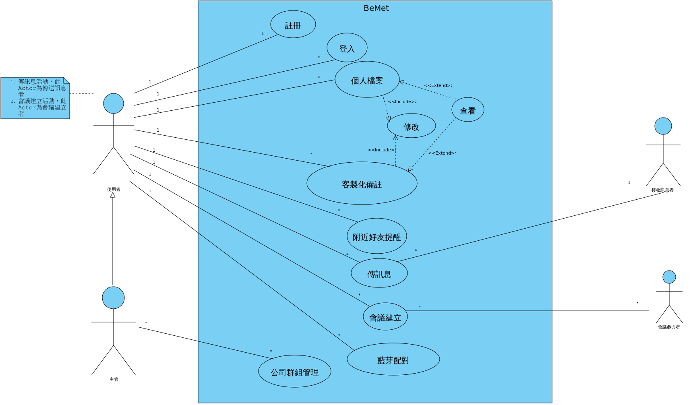

圖 5-2-1 使用案例圖

5-3 使用個案描述:活動圖(Activity diagram)

[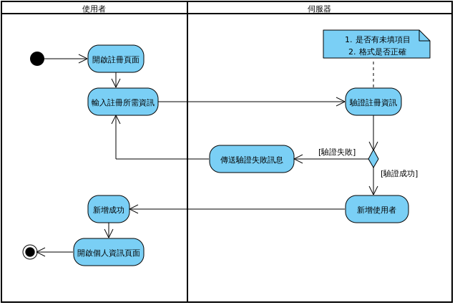](https://camo.githubusercontent.com/a98f951ed4f0057652ba735142ee405594ffcfc3/68747470733a2f2f692e696d6775722e636f6d2f6a4355514f634d2e706e67)

圖 5-3-1 註冊活動圖

[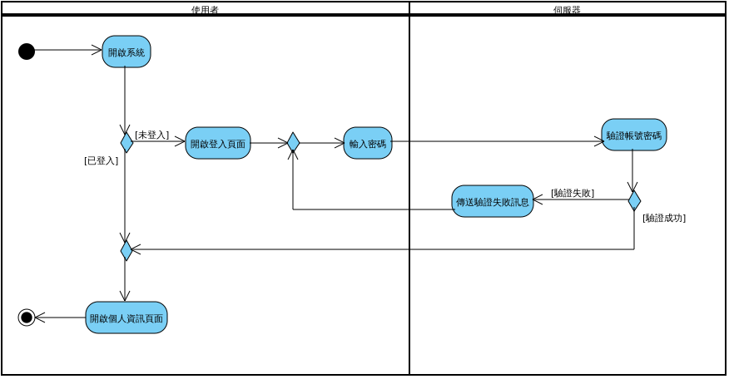](https://camo.githubusercontent.com/719869e75f4c6d1480183cd8c974a1ff0d8fbfeb/68747470733a2f2f692e696d6775722e636f6d2f3042326d574f4a2e706e67)

圖 5-3-2 登入活動圖

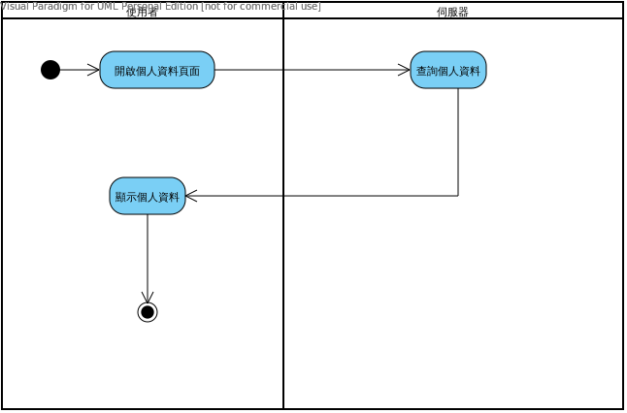

圖 5-3-3查看個人資料活動圖

[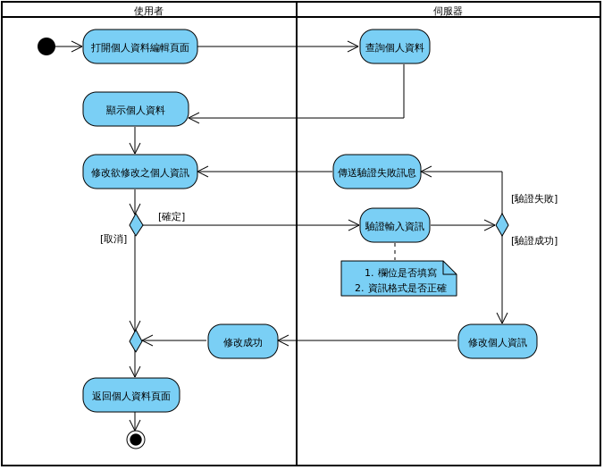](https://camo.githubusercontent.com/620fc9f6cf79f49b5c495bad08cd83301a118358/68747470733a2f2f692e696d6775722e636f6d2f6939664d365a4a2e706e67)

圖 5-3-4 修改個人檔案活動圖

[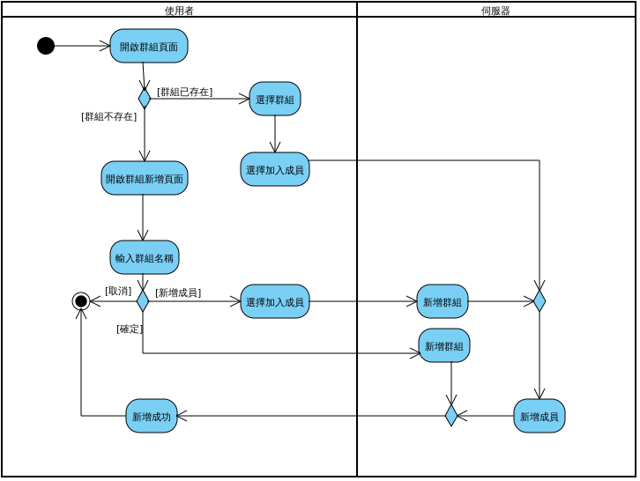](https://camo.githubusercontent.com/9632afd566c24d9cdea2853027352c322104ab83/68747470733a2f2f692e696d6775722e636f6d2f463833534c42582e706e67)

圖 5-3-5 公司群組管理活動圖

[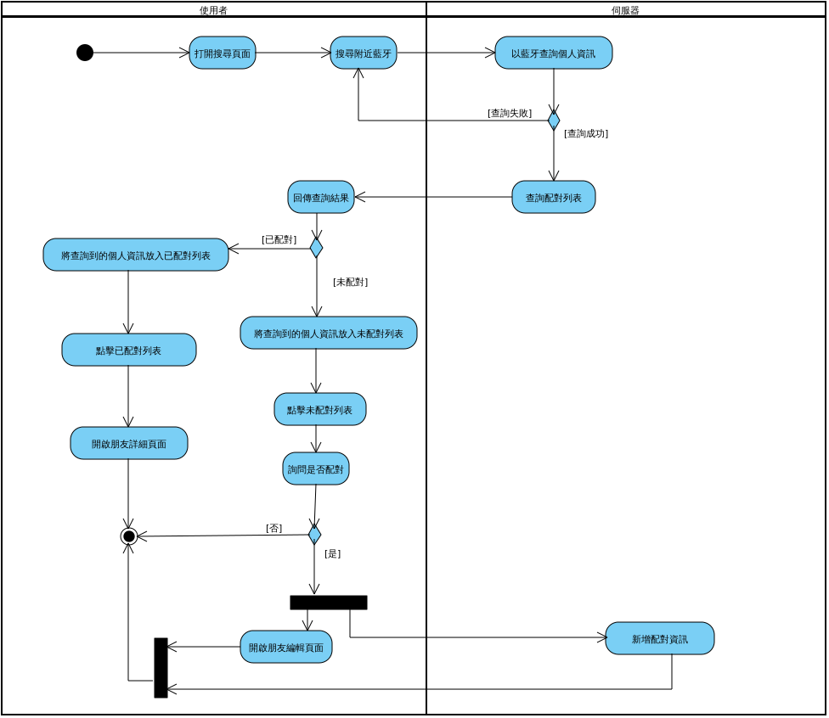](https://camo.githubusercontent.com/cc1a8af06c9e88f1baf2c08c2b98d0fa5ab923c3/68747470733a2f2f692e696d6775722e636f6d2f785143764d59342e706e67)

圖 5-3-6 藍牙配對活動圖

[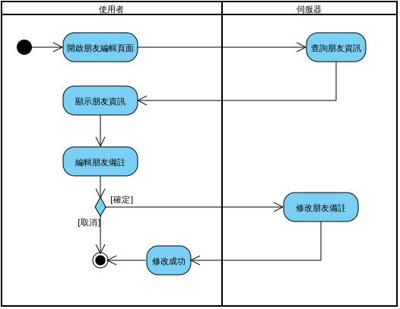](https://camo.githubusercontent.com/7b2efb5cbb7e9ab6e10f06f3ed94b380aa64d9f3/68747470733a2f2f692e696d6775722e636f6d2f757a744f446d362e706e67)

圖 5-3-7 客製化備註活動圖

[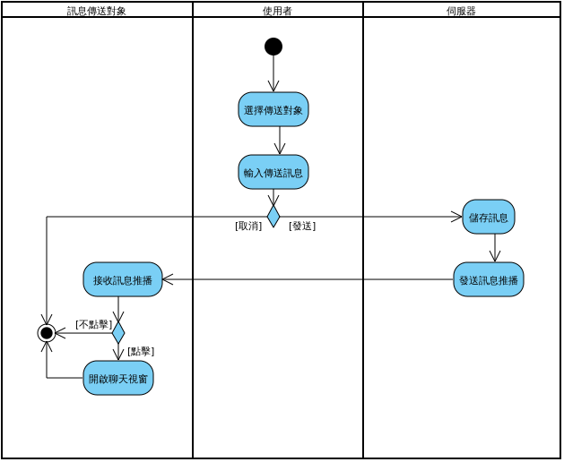](https://camo.githubusercontent.com/3fceda9cddacc6cb843ecbc0267c7ba4d6a83687/68747470733a2f2f692e696d6775722e636f6d2f485776474d78422e706e67)

圖 5-3-8 訊息傳送活動圖

[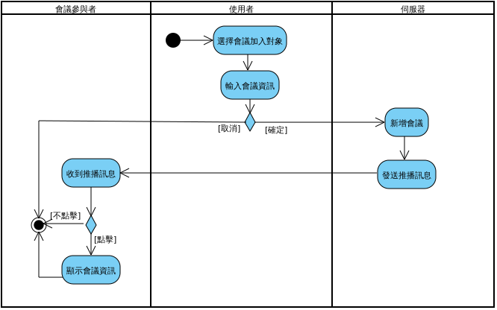](https://camo.githubusercontent.com/23fcf479061c81a82abe3d868f919988f78aedcf/68747470733a2f2f692e696d6775722e636f6d2f6572434c4c33312e706e67)

圖 5-3-9 會議建立活動圖

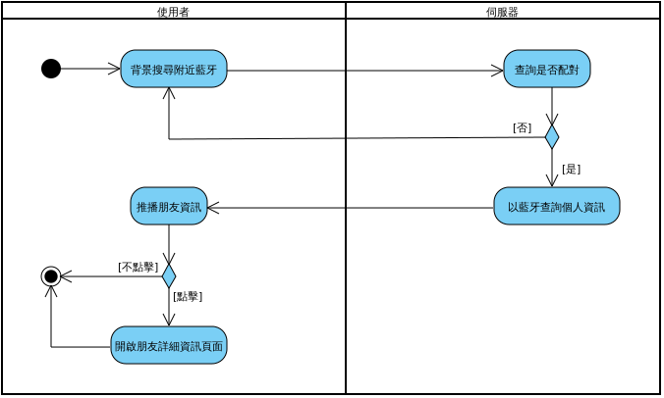

圖5-3-10附近好友提醒活動圖

5-4 分析類別圖

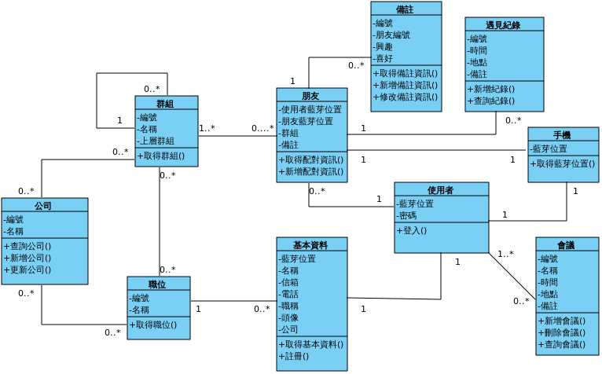

圖 5-4-1 分析類別圖

第6章 設計模型

6-1 循序圖

[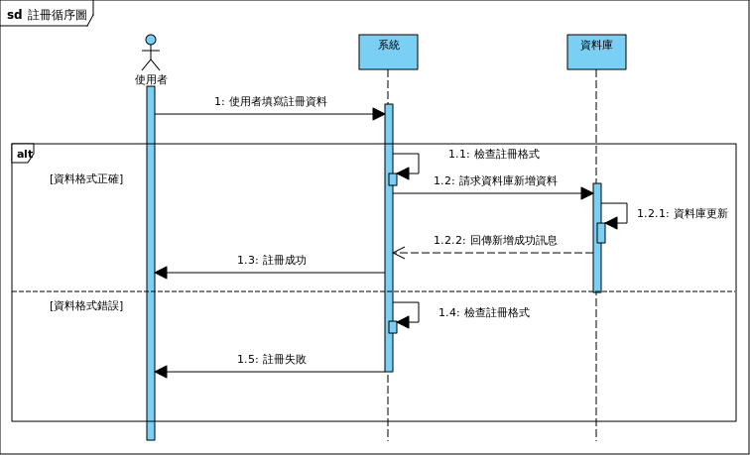](https://camo.githubusercontent.com/36fc7c97735dfde64939152e0823ea0216bfd0dc/68747470733a2f2f692e696d6775722e636f6d2f41714e305459582e706e67)

圖 6-1-1 註冊循序圖

[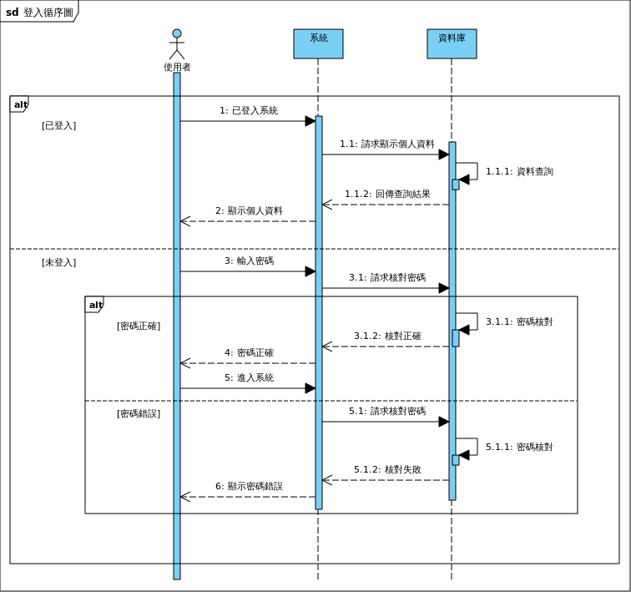](https://camo.githubusercontent.com/9204e0e8f64b4a526c3dbf821af2b20cd58a5447/68747470733a2f2f692e696d6775722e636f6d2f667448643655432e706e67)

圖 6-1-2 登入循序圖

[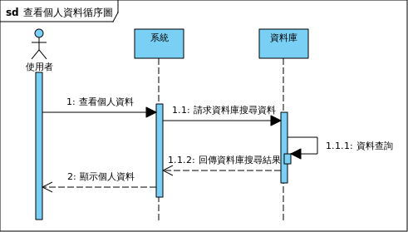](https://camo.githubusercontent.com/757df4999b67721b721d301c180385ad370656bd/68747470733a2f2f692e696d6775722e636f6d2f5a73784f33374a2e706e67)

圖 6-1-3 查看個人資料循序圖

[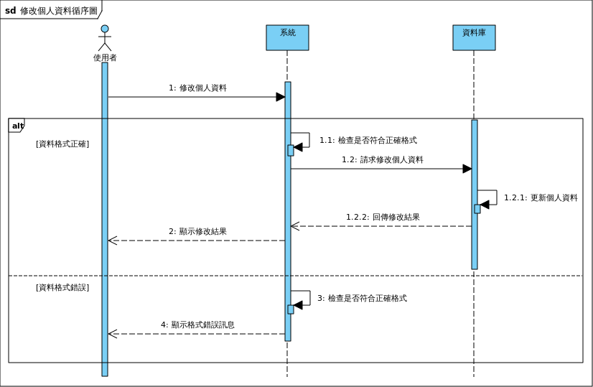](https://camo.githubusercontent.com/b5909af17d5f19d1c47d77d37549c179dffa60a2/68747470733a2f2f692e696d6775722e636f6d2f456e4e6b5a5a332e706e67)

圖 6-1-4 修改個人資料循序圖

[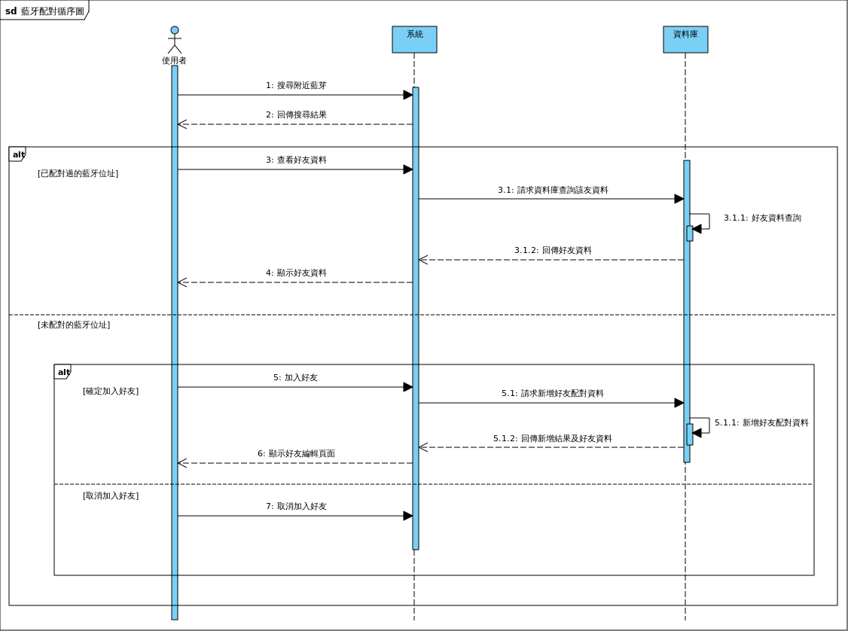](https://camo.githubusercontent.com/579eeeee447d3bf0d9058989a66a1783373d1c9b/68747470733a2f2f692e696d6775722e636f6d2f555678756f48422e706e67)

圖 6-1-5 藍牙配對循序圖

[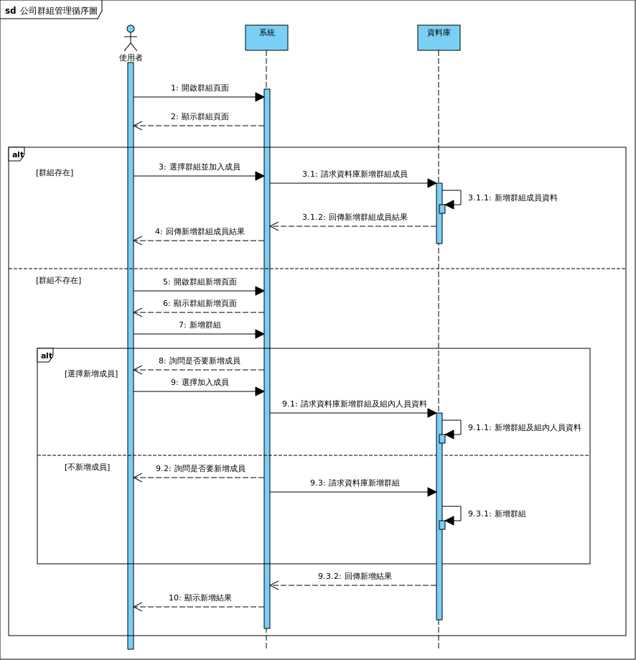](https://camo.githubusercontent.com/3d734cd14d3d4abece1881fa5be74d91b5f6ae32/68747470733a2f2f692e696d6775722e636f6d2f587a305a5247312e706e67)

圖 6-1-6 公司群組管理循序圖

[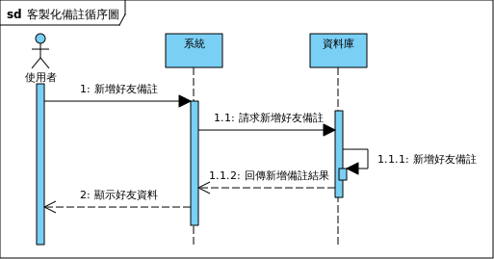](https://camo.githubusercontent.com/a87e37b483bb3ad666fc17b2955e137cbb9ed5d7/68747470733a2f2f692e696d6775722e636f6d2f4851626a636a392e706e67)

圖 6-1-7 客製化備註循序圖

[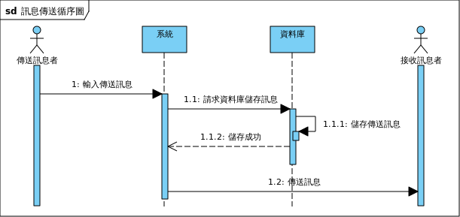](https://camo.githubusercontent.com/88f0a0321eb8d6a8134e4d1f8d1f0fa5d01bdce6/68747470733a2f2f692e696d6775722e636f6d2f7a664e4478544a2e706e67)

圖 6-1-8 訊息傳送循序圖

[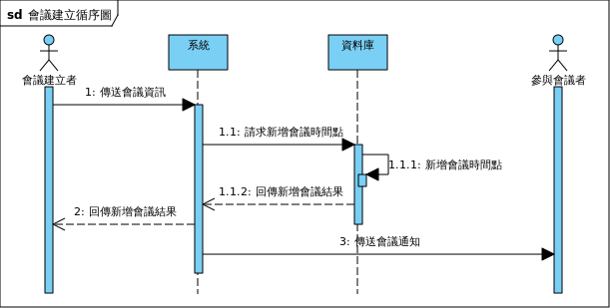](https://camo.githubusercontent.com/255b6c17146f1d876ab8a6e3e60bc7f78cf39fab/68747470733a2f2f692e696d6775722e636f6d2f4a584a5450746c2e706e67)

圖 6-1-9 會議建立循序圖

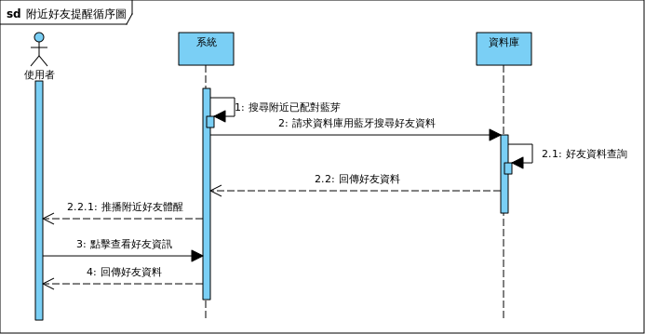

圖 6-1-10 附近好友提醒循序圖

6-2 設計類別圖

[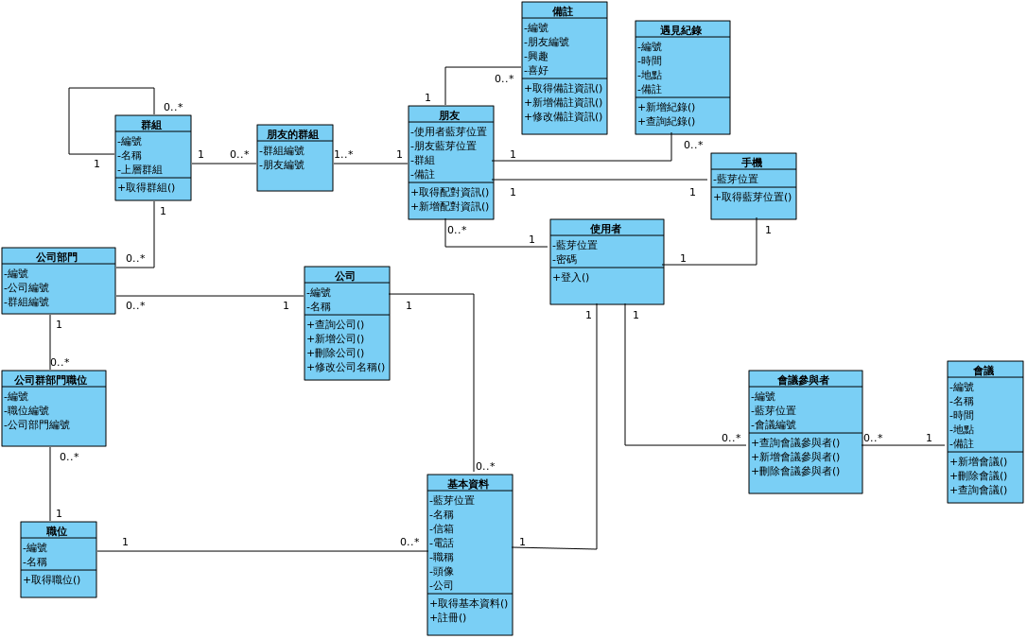](https://camo.githubusercontent.com/0770f043abc2aa69c64a2149328503f0a4fab0bb/68747470733a2f2f692e696d6775722e636f6d2f343772613744572e706e67)

圖 6-2-1設計類別圖